新型法兰阀设计
可防止逸散泄漏

克林根堡，2019年5月
紧凑型设计，潜在泄漏点减至最少：威卡（WIKA）新型IVM法兰阀用于连接压力测量仪表与过程，尤其适用于关键液体、气体和蒸汽应用。特殊密封件符合TA-Luft (VDI 2440)和ISO 15848-1标准，可防止逸散泄漏。

该法兰阀的制造和测试符合各种通用标准，如ASME BPVC。即使应用于恶劣环境中，也可实现长使用寿命。即使在高压下，阀门也可持久、平稳、精确地运行。非旋转主轴头的金属阀座经过密封性测试。阀帽的螺纹安装没有接液，以避免卡死和泄漏情况。

在采用OS&Y阀帽的版本中，已经按照API 607和ISO 10497/BS 6755-2标准进行了防火测试，因而IVM也可以直接安装到工艺中，无需额外进行单独隔离。

威卡（WIKA）针对IVM法兰阀（或其他保护装置）与压力测量仪表的连接提供专业的组装服务。客户可以获得满足特定应用要求的完整解决方案（“连接”），并可随时进行安装和泄漏测试。

关键词：IVM法兰阀

威卡（WIKA）公司图片:
新型法兰阀设计可防止逸散泄漏
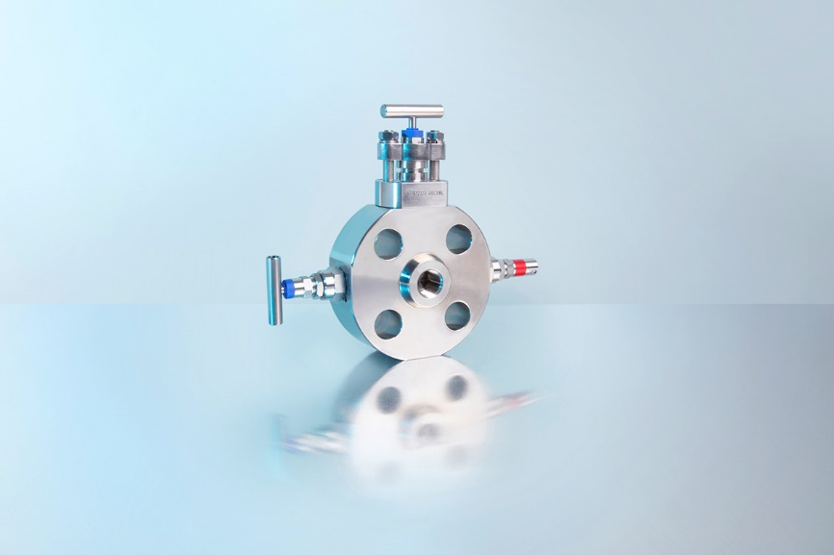
编辑:
WIKA Alexander Wiegand SE & Co. KG
André Habel Nunes
Marketing Services
Alexander-Wiegand-Straße 30
63911 Klingenberg/Germany
Tel. +49 9372 132-8010
Fax +49 9372 132-8008010
andre.habel-nunes@wika.com
www.wika.cn

威卡（WIKA）新闻 06/2019

